EIP系统版本维护操作文档
支持系统、子系统、模块、功能页面4种级别版本维护。
以EIP为例，
系统级别就是EIP版本号，EIP系统只显示主版本+次版本，例如1.0

子系统级别就是EIP子系统(HR,BASE,OA,EAM,CRM,FMS,WMS等)的版本维护。
模块级别就是子系统下面的模块，例如HR中的人事管理，考勤管理等等的版本维护。
功能页面级别就是各个模块下面功能页面，例如人事管理的B类请假管理，批量请假管理，出差申请，A类请假管理等等的版本维护。

EIP路径
在SYS-系统管理-系统版本维护
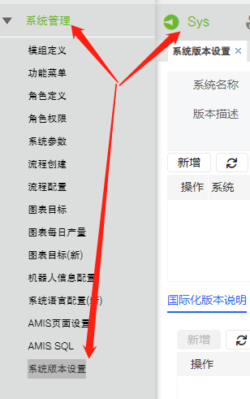

版本维护
点击【新增】，录入数据，点击【确认】保存。
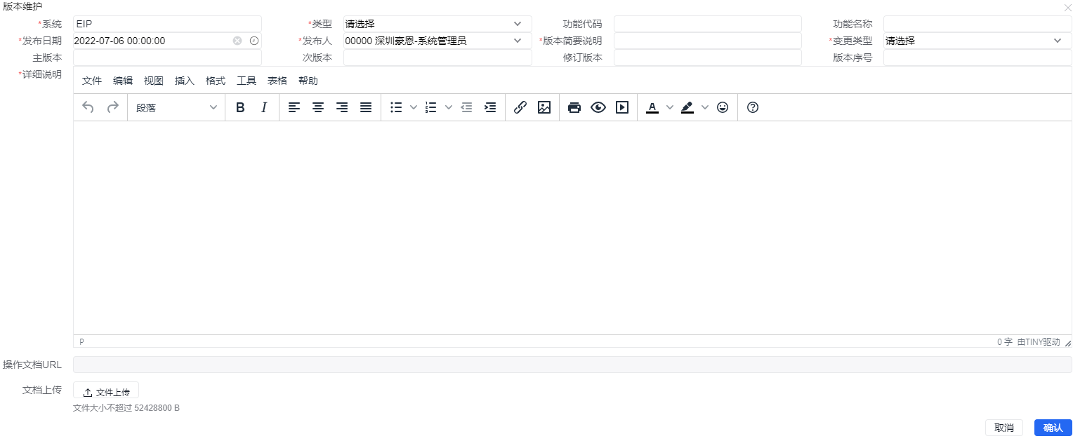

字段说明

字段名称 | 必须录入 | 说明 | 录入后是否可以修改
系统 | 是 | 默认EIP,其他系统手动输入 | 否
类型 | 是 | 值有S:系统 SS:子系统M:模块 F:功能页面。如果值=S,功能代码、名称不用输入，其他值一般需要录入 | 否
功能代码 | 否 | 当类型值为SS、M、F时，一般需要录入对应的功能代码和名称，目前可以下拉选择EIP的子系统、模块、功能页面。如果是其他系统，手动录入功能代码、名称 | 否
功能名称 | 否 |  | 否
发布时间 | 是 | 发布时间精确到时分秒，例如2022-06-01 10:30:00 | 是
发布人 | 是 | 发布时间精确到时分秒，例如2022-06-01 10:30:00 | 是
版本简要说明 | 是 | 简单说明一下 | 是
变更类型 | 是 | 值有P:主版本 S:次版本 R:修订版本 SEQ :版本序号 | 否
主版本 | 否 | 可以手动录入，如果不录入系统根据变更类型自动升级版本号。自动升级规则  - 如果升级主版本号，次版本、修订版本、版本序号自动重置为0  - 如果升级次版本，主版本号不变，修订版本、版本序号自动重置为0  - 如果升级修订版本，主版本号、次版本号不变，版本序号自动重置为0  - 如果升级版本序号，主版本号、次版本号、修订版本号不变 | 否
次版本 | 否 |  | 否
修订版本 | 否 |  | 否
版本序号 | 否 |  | 否
详细说明 | 是 | 版本变更详细说明 | 是
文档上传 | 否 | 可以同步上传操作文档，只能上传一份。 | 是

多语言维护
版本变更同时可以维护其他语言说明和文档
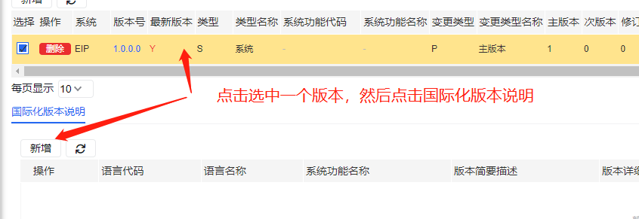
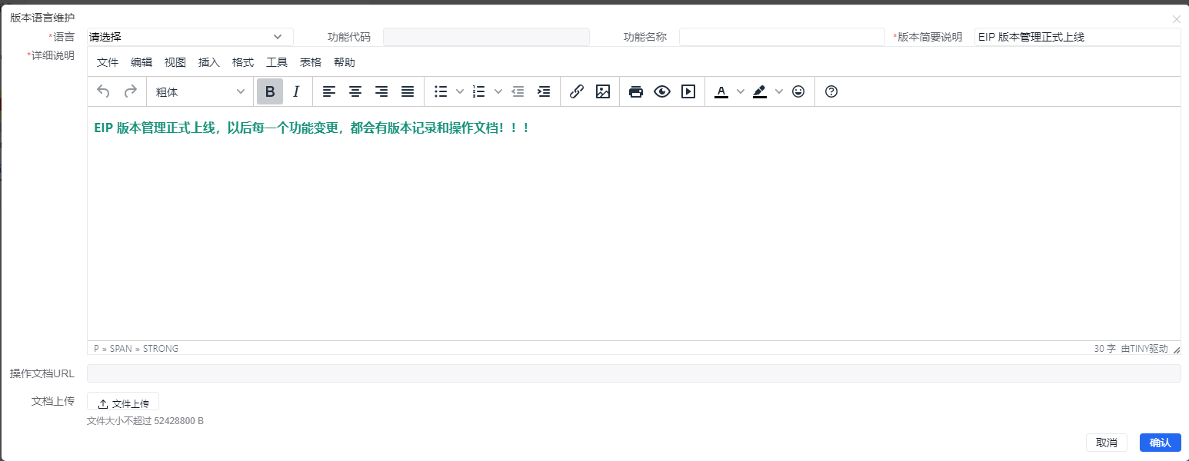
字段说明
字段名称 | 必须录入 | 说明 | 录入后是否可以修改
语言 | 是 | 目前有EN:英语 ZH:中文 VI:越南语 | 是
功能代码 | 否 | 从版中带过来，不能修改 | 否
功能名称 | 否 | 对应语言的名称 | 是
版本简要说明 | 是 | 对应语言简单说明 | 是
详细说明 | 是 | 对应语言版本变更详细说明 | 是
文档上传 | 否 | 对应语言操作文档，只能上传一份。 | 是

版本历史查看
在EIP登录页面或者主界面点击版本号可以查看EIP版本历史数据
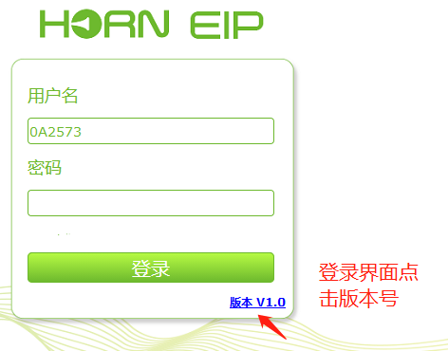
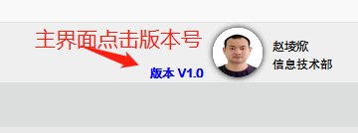

版本历史记录
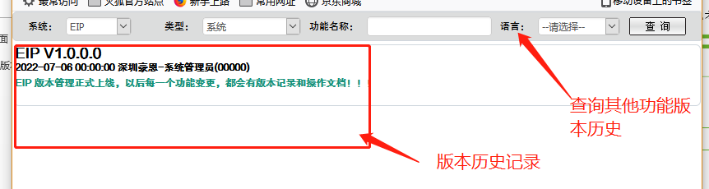

版本历史接口
可以用于其他系统查询版本历史记录
地址：
内网 | http://192.168.110.205:8087/sysverlog.aspx
外网 | http:// http://pinsole.horn.com.cn:8087/sysverlog.aspx

参数
字段 | 必须 | 说明
sys | 是 | 系统名称
systype | 否 | 系统类型，值有S:系统 SS:子系统M:模块 F:功能页面
funname | 否 | 功能页面名称
lang | 否 | 语言代码: EN=英语 ZH=中文 VI=越南语

返回结果，json数组
字段 | 可空 | 说明
SYSNAME | 否 | 系统名称
SYS_CODE_TEXT | 是 | 功能名称
P_VER | 否 | 主版本号
S_VER | 否 | 次版本号
R_VER | 否 | 修订版本号
SEQ_VER | 否 | 版本序号
VER_DATE | 否 | 发布日期，格式yyyy-mm-dd hh24:mi:ss
VER_BY | 否 | 发布人工号
VER_BY_TEXT | 否 | 发布人姓名
VER_DESC | 否 | 版本详细说明，html格式
SOPURL | 是 | 操作文档地址，相对地址，需要加上eip地址  内网http://192.168.110.205:8087  外网http:// http://pinsole.horn.com.cn:8087
SYS_VER | 否 | 版本号连接起来，例如1.0.0.0
VER_ABS | 否 | 简要说明

